|  |  |  |
| --- | --- | --- |
|  |  | Handleiding controlekamer  IDP Zorggroep |

31-01-17

# de controlekamer

Deze handleiding is opgesteld door de projectgroep Asian Corp in opdracht van “De zorggroep”. In deze handleiding wordt er een duidelijk beeld geschetst, hoe de medewerkers van “De zorggroep” de controlekamer kunnen gebruiken.

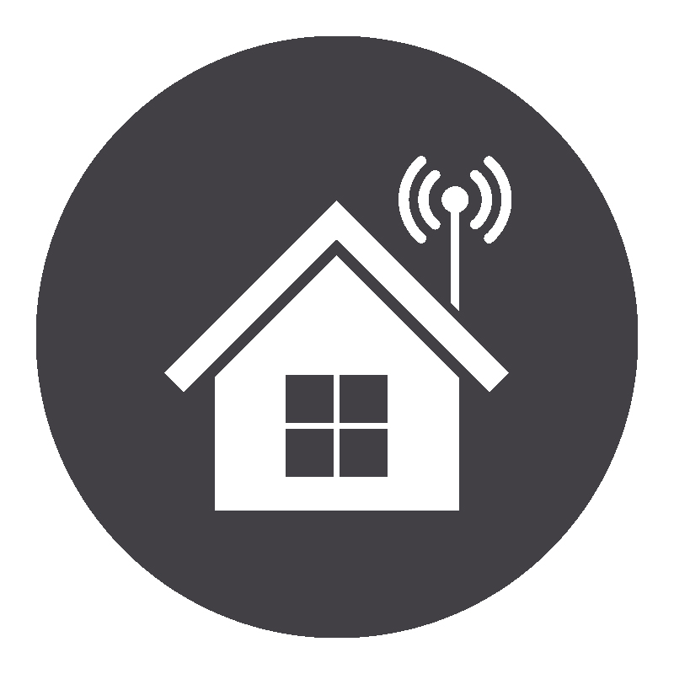

Dit document is gebaseerd op een goedgekeurd plan van aanpak.

Inhoudsopgave

de controlekamer 1

UITLEG FUNCTIONALITEITEN 3

Het ontvangen van een noodmelding 3

Het monitoren van de woningen 3

Het bedienen van de camera’s 3

# UITLEG FUNCTIONALITEITEN

## Het ontvangen van een noodmelding

Wanneer een bewoner op de noodknop drukt, wordt er een melding naar de controlekamer gestuurd. Dit merkt u in de controle kamer aan de zoemer die afgaat en de rode lamp die gaat branden. Op de website kunt u dan zien om welke woning het gaat. Na 10 seconden gaan de buzzer en het lampje weer uit. Wanneer de noodmelding afgerond is kunt u in de website op de knop ‘verwijder melding’ drukken, om de melding weg te halen.

## Het monitoren van de woningen

Aan de linker kant op de website ziet u een balk met alle woningen. Normaal gesproken zijn alle woningen groen, maar wanneer een woning niet bereikbaar is, wordt het blokje om die woning geel. Als dit het geval is moet er in die woning het systeem gecontroleerd worden. Dit houdt in: controleren of het systeem nog stroom heeft en controleren of het systeem nog verbonden is met de wifi. Als dit beide niet het geval is, moet er contact worden opgenomen met Asian Corp.

## Het bedienen van de camera’s

Als u de website opent staat er standaard in het midden van de pagina een slideshow die de woonkamers van 4 woningen per keer laat zien. Als u een woning in meer detail wil zien kunt u die woning selecteren in het menu dat u krijgt als u op de knop links naast de camera’s klikt.

Als een bewoner zijn camera heeft uitgezet dan blijft de camera op de website op pauze staan. U kunt op deze manier dus ook zien hoe lang de camera al uit staat.